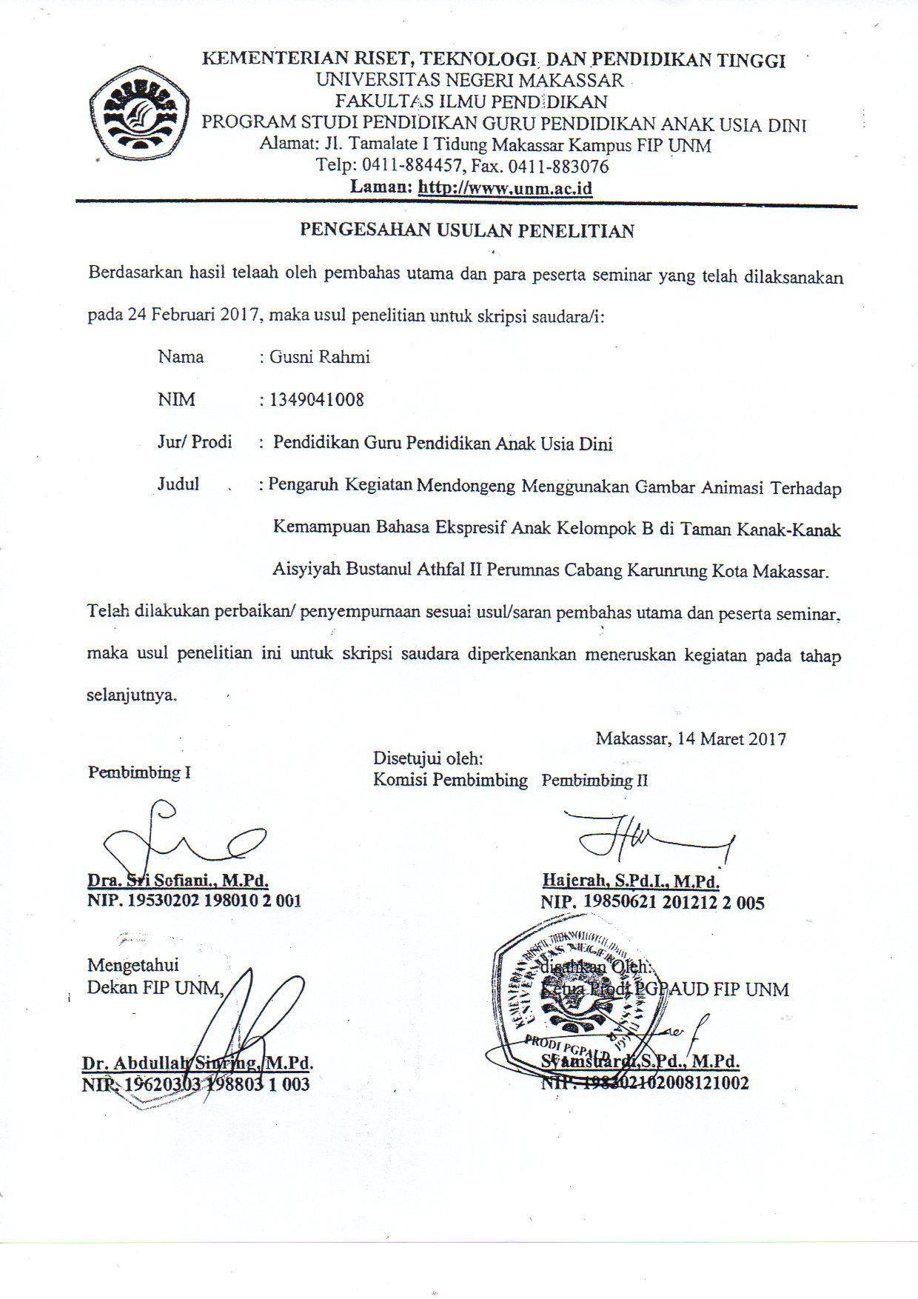
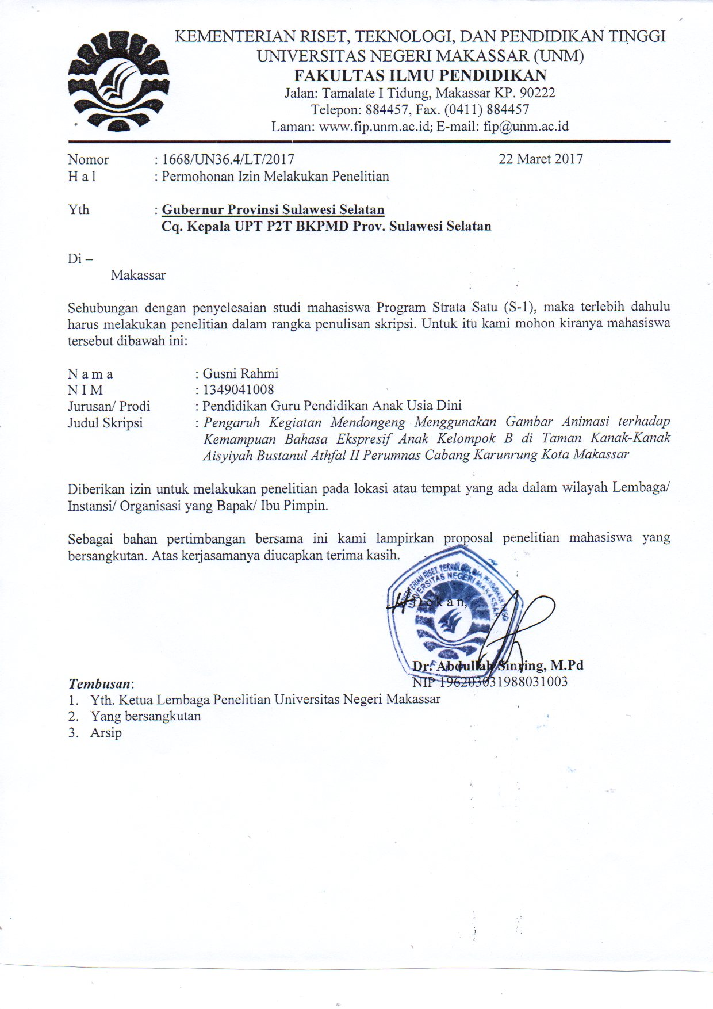
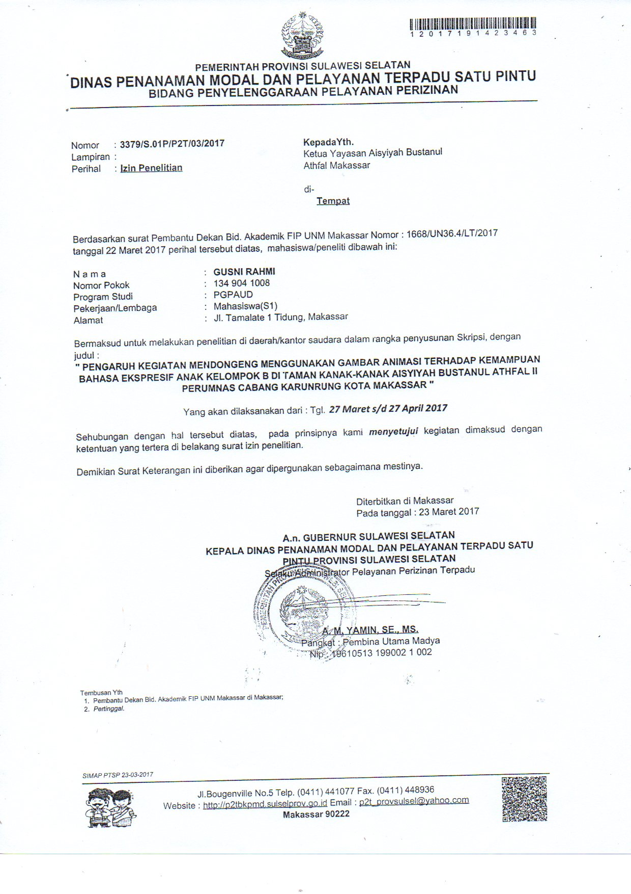
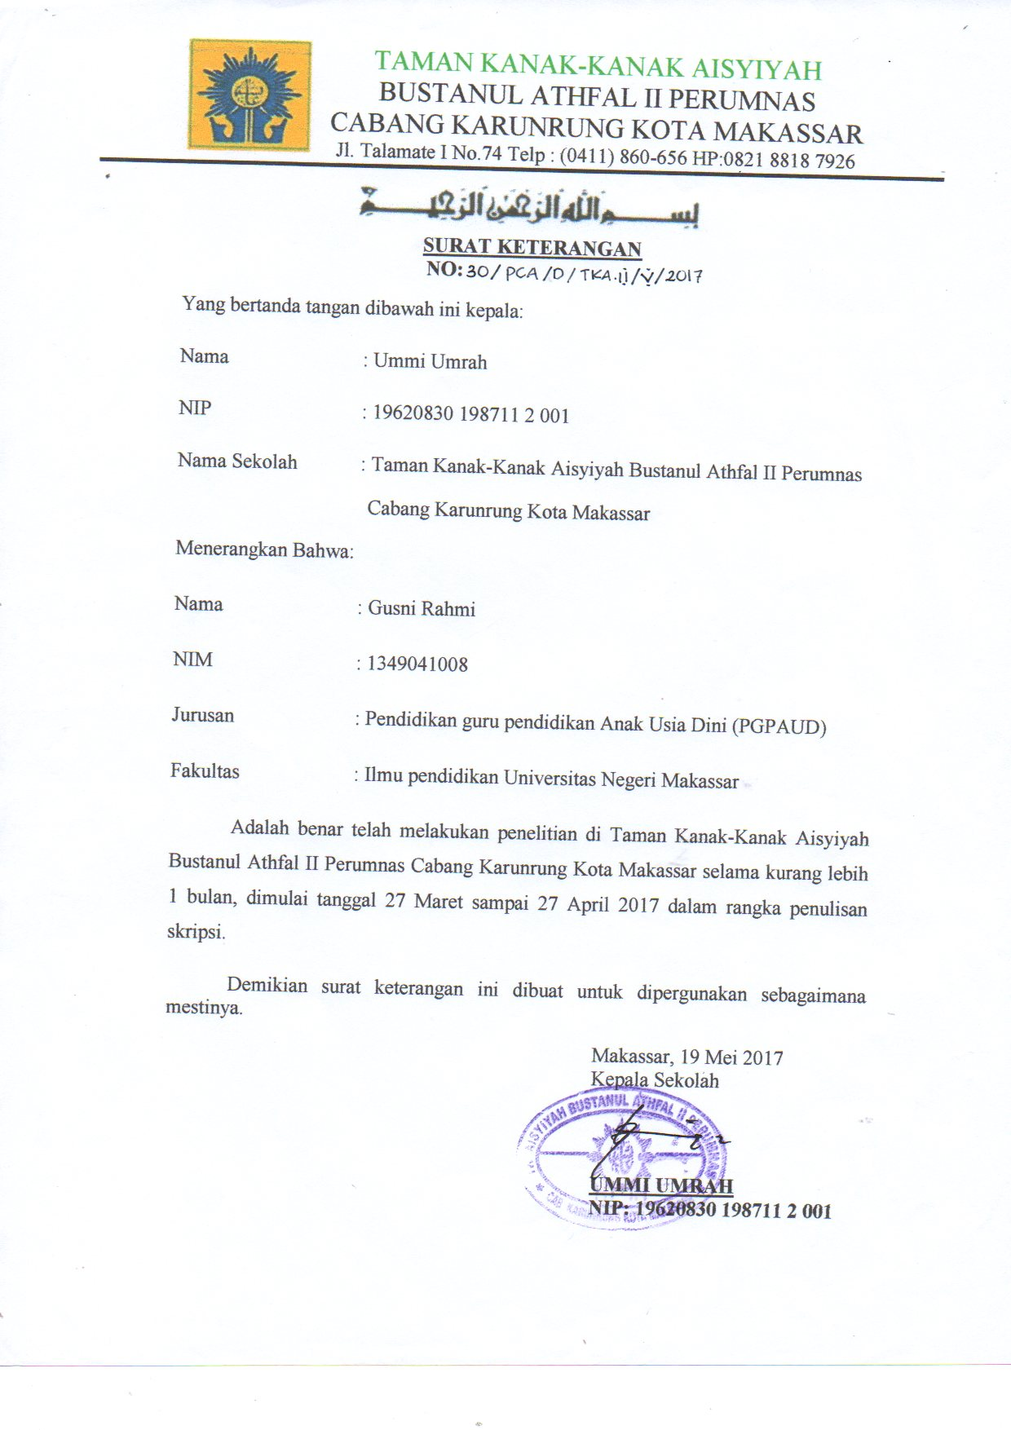
RIWAYAT HIDUP
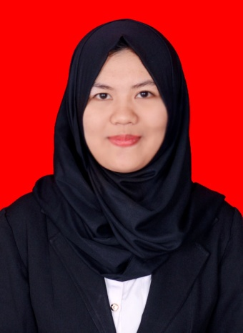
Gusni Rahmi, lahir di Jampu-Jampu Kabupaten Soppeng pada tanggal 04 Agustus 1995 anak pertama dari Sembilan bersaudara sebagai buah cinta dari kasih Ayahanda Atman dan Ibunda Darmawati. Penulis menempuh pendidikan formal pada tahun 2000 di TK RA Al-Ghazali Jampu-Jampu Watansoppeng dan tamat pada tahun 2001, kemudian pada tahun yang sama melanjutkan pendidikan di MI DDI Jampu-Jampu Watansoppeng dan tamat pada tahun 2007, kemudian pada tahun yang sama melanjutkan pendidikan di SMP Negeri 4 Lalabata Watansoppeng dan tamat pada tahun 2010. Selanjutnya, pada tahun yang sama pula penulis melanjutkan pendidikan di SMA Negeri 1 Model Marioriwawo Watansoppeng dan tamat pada tahun 2013. Melalui Seleksi Bersama Masuk Perguruan Tinggi Negeri (SBMPTN) jalur tertulis pada tahun 2013. Penulis berhasil lolos seleksi dan terdaftar sebagai mahasiswa Program Studi Pendidikan Guru Pendidikan Anak Usia Dini dibawah naungan Fakultas Ilmu Pendidikan Universitas Negeri Makassar.
Selama kuliah di Perguruan Tinggi Negeri Makassar, penulis juga aktif sebagai pengurus Himpunanan Mahasiswa Pendidikan Anak Usia Dini (HIMA PAUD FIP UNM) periode 2014-2015, 2015-2016 dan 2016-2017, salah satu pengurus Organisasai Daerah Ikatan Mahasiswa Pelajar Soppeng (IMPS Rayon Marioriwawo) periode 2014-2015, dan pengurus Majelis Permusyawaratan Mahasiswa (MAPERWA FIP UNM) periode 2015-2016.

